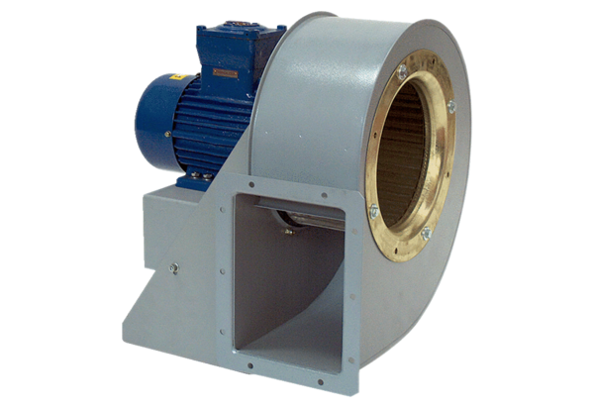Radiální ventilátor GRM HD 28/6 ExObsah dodávky: 1 kusSortiment: C
Typové číslo: 0073.0405Výrobce: MAICO

